Załącznik nr 7 do SWZ
OPIS PRZEDMIOTU ZAMÓWIENIA
Nazwa postępowania: „Dostawa mebli do poczekalni w budynku Starostwa Powiatowego w Mogilnie przy ul. Ogrodowej 10”
Lp | Nazwa | Specyfikacja minimalnych wymagań Zamawiającego
1. | Stół do poczekalni  (5 szt.) | - 5 szt. stołu na stelażu metalowym, malowanym proszkowo, w kolorze czarnym,  - nogi z giętej blachy o grubości 2 mm, ciętej na laserze i spawanej laserowo,  - blat stołu wykonany z płyty Kronospan 1415 BS  - wymiary 160 cm (długość) x 80 cm (szerokość) x 75 cm (wysokość),  - regulowane nóżki pozwalające dostosować stół do nierówności podłogi i chronią podłogę przed zarysowaniem,  - tolerancja wymiarowa: +/- 3%,  - produkt fabrycznie nowy.  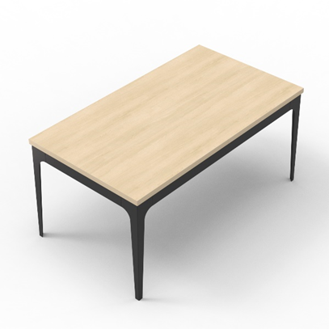  Zdjęcie poglądowe wizualizujące produkt.
2. | Krzesło do poczekalni bez podłokietników  (8 szt.) | - 8 szt. krzeseł na stelażu metalowym, malowanym proszkowo, w kolorze czarnym  - siedzisko i oparcie z giętej buczyny lakierowanej  - wymiary siedziska: 445 mm (szerokość), 455 mm (głębokość)  - wysokość całkowita: 820 mm,  - regulowane nóżki chroniące podłogę przed zarysowaniem,  - tolerancja wymiarowa: +/- 3%,  - produkt fabrycznie nowy.  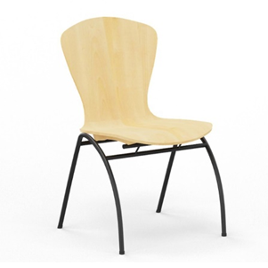  Zdjęcie poglądowe wizualizujące produkt.
3. | Krzesło do poczekalni z podłokietnikami  (8 szt.) | - 8 szt. krzeseł na stelażu metalowym, malowanym proszkowo, w kolorze czarnym  - siedzisko i oparcie z giętej buczyny lakierowanej,  - podłokietniki z drewnianymi nakładkami,  - wymiary siedziska: 445 mm (szerokość), 455 mm (głębokość)  - wysokość podłokietnika: 210 mm,  - wysokość całkowita: 820 mm,  - regulowane nóżki chroniące podłogę przed zarysowaniem,  - tolerancja wymiarowa: +/- 3%,  - produkt fabrycznie nowy.  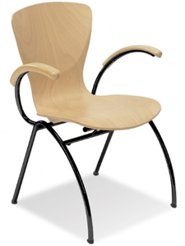  Zdjęcie poglądowe wizualizujące produkt.
4. | Ławka do poczekalni 5 miejscowa (2 szt.) | - 2 szt. ławki na stelażu metalowym, malowanym proszkowo, w kolorze czarnym  - siedzisko i oparcie z giętej buczyny lakierowanej,  - podłokietniki z drewnianymi nakładkami na skrajnych końcach ławki,  - wymiary siedziska: 445 mm (szerokość), 455 mm (głębokość)  - wysokość podłokietnika: 210 mm,  - wymiary zestawu: długość całkowita 2960 mm, głębokość 620 mm  - pojemność: miejsce dla 5 osób (5 sztuk siedziska),  - regulowane nóżki pozwalające dostosować stół do nierówności podłogi i chronią podłogę przed zarysowaniem,  - tolerancja wymiarowa: +/- 3%,  - produkt fabrycznie nowy.  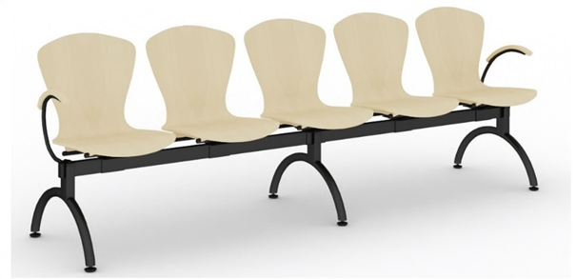  Zdjęcie poglądowe wizualizujące produkt.
5. | Ławka do poczekalni 4 miejscowa (3 szt.) | - 3 szt. ławki na stelażu metalowym, malowanym proszkowo, w kolorze czarnym  - siedzisko i oparcie z giętej buczyny lakierowanej,  - podłokietniki z drewnianymi nakładkami na skrajnych końcach ławki,  - wymiary siedziska: 445 mm (szerokość), 455 mm (głębokość)  - wysokość podłokietnika: 210 mm,  - wymiary zestawu: długość całkowita 2170 mm, głębokość 620 mm  - pojemność: miejsce dla 4 osób (4 sztuki siedziska),  - regulowane nóżki pozwalające dostosować stół do nierówności podłogi i chronią podłogę przed zarysowaniem,  - tolerancja wymiarowa: +/- 3%,  - produkt fabrycznie nowy.  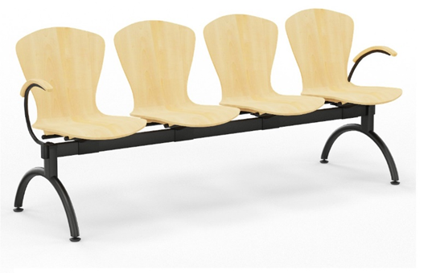  Zdjęcie poglądowe wizualizujące produkt.
6. | Ławka do poczekalni 3 miejscowa (2 szt.) | - 2 szt. ławki na stelażu metalowym, malowanym proszkowo, w kolorze czarnym  - siedzisko i oparcie z giętej buczyny lakierowanej,  - podłokietniki z drewnianymi nakładkami na skrajnych końcach ławki,  - wymiary siedziska: 445 mm (szerokość), 455 mm (głębokość)  - wysokość podłokietnika: 210 mm,  - wymiary zestawu: długość całkowita 1650 mm, głębokość 620 mm  - pojemność: miejsce dla 3 osób (3 sztuki siedziska),  - regulowane nóżki pozwalające dostosować stół do nierówności podłogi i chronią podłogę przed zarysowaniem,  - tolerancja wymiarowa: +/- 3%,  - produkt fabrycznie nowy.  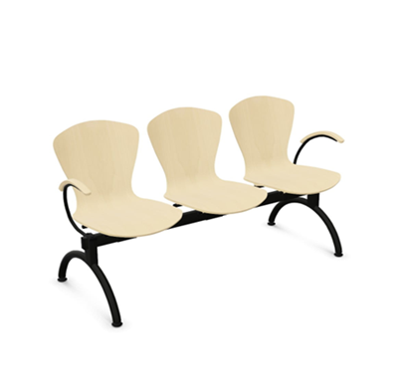  Zdjęcie poglądowe wizualizujące produkt.

